14+
- Молодая компания приобрела 3х этажное здание.
Ставим технику и соединяем её кабелями.
У маршрутизатора изначально порты выключены так что лампочки будут красными.
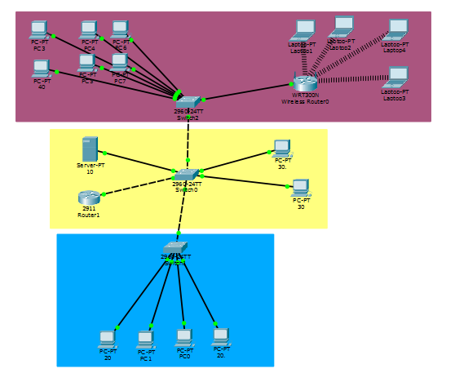

- В сети должна быть реализована маршрутизация между Vlan.
Производим базовую настройку Vlan
На каждом коммутаторе надо добавить Vlan в базу данных.
Вводим номер Vlan в поле Vlan number
В имя вводим название Vlan
И нажимаем кнопку Add.
Количество Vlan нужно …
Это надо делать на каждом коммутаторе.
Если ошиблись, то выбрать Vlan из списка и нажать кнопку Remove.
Для административной Vlan(мы решили что она будет 30) надо задать имя Management.
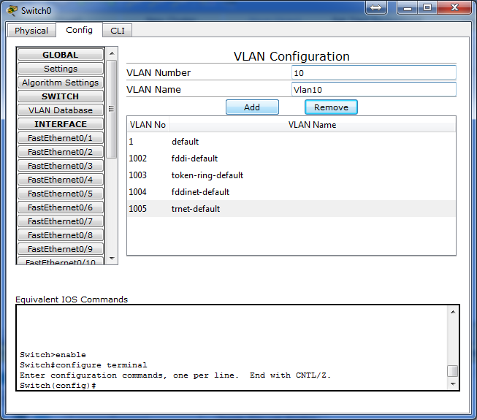

Дальше надо между коммутаторами и маршрутизатором надо установить транковое соединение.
Для этого надо открыть коммутатор. Выбрать порт к которому подключён другой коммутатор и переключить с Access на Trunk.
Дальше снять галочку с с 1 Vlan
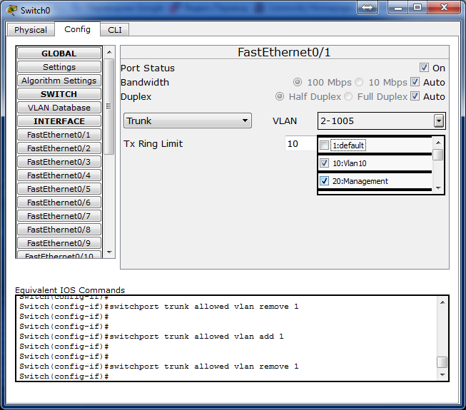

Дальше перейти во вкладку CLI, нажать клавишу вверх и довести команду до такого вида и нажимаем Enter.
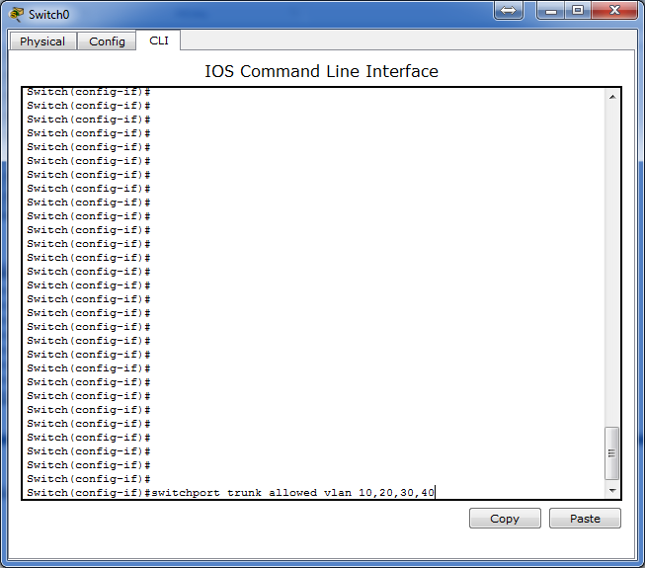
После слова vlan пишутся ID Vlan

Дальше выбиваем порты к которым подключёно конечное оборудование(компьютеры, серверы) и выбираем Vlan который будет использовать подключенное оборудование. Тут без странностей. Просто выбрать.
На первом этаже у нас 20 Vlan, на втором 30 Vlan(Management), на третьем 40, на 4 …
У сервера 10 Vlan

Теперь когда Vlan внесены в базу на каждом коммутаторе, транки между коммутаторами и маршрутизатором настроены, Vlan назначены для конечных устройств надо настроить маршрутизатор.

Создаем sub интерфейс для vlan 10 Для сервера
int gi0/0.1
encapsulation dot1Q 10
ip address 192.168.10.1 255.255.255.0
exit
Создаем sub интерфейс vlan 20 Для первого этажа
int gi0/0.2
encapsulation dot1Q 20
ip address 192.168.20.1 255.255.255.0
exit
Создаем sub интерфейс vlan30 Для второго этажа
int gi0/0.3
encapsulation dot1Q 30
ip address 192.168.30.1 255.255.255.0
exit
Создаем sub интерфейс vlan40 Для третьего этажа
int gi0/0.4
encapsulation dot1Q 40
ip address 192.168.40.1 255.255.255.0
exit
…………………..
Включаем маршрутизацию
ip routing
do wr mem

Включаем dhcp relay для того чтобы DHCP запросы, которые идут по канальному уровню, доходили до сервера.
192.168.10.10 это будущий адрес сервера
int gi0/0.2
ip helper-address 192.168.10.10
exit
int gi0/0.3
ip helper-address 192.168.10.10
exit
int gi0/0.4
ip helper-address 192.168.10.10
exit
…………………………………….
do wr mem

Настраиваем DHCP на сервере.

Устанавливаем IP адрес, шлюз для сервера.
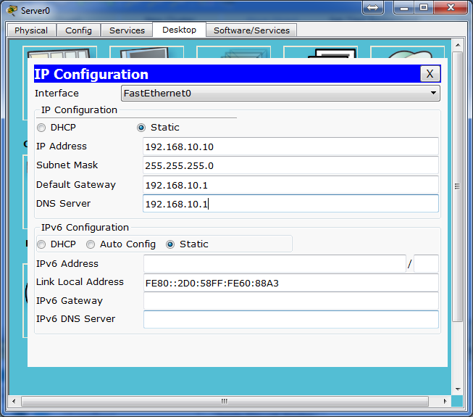

Настраиваем сам DHCP 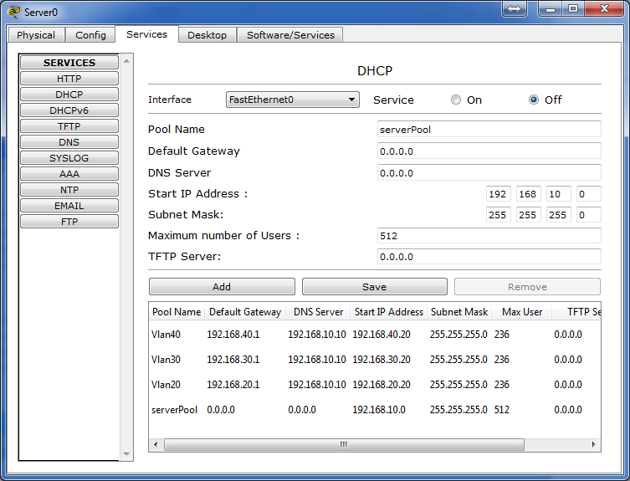

Включаем DHCP переключив с off на on
После этого на всех компьютерах переключаем с Static на DHCP
Компьютеры должны получить адреса.

- Настройка web сервера
Настройка DNS
DNS(Domain Name System) – система соотношения имён с ip адресом
Домен будет cisco.com, а располагаться сайт будет на том же сервере где и DHCP и DNS.
Т.к у нас только основной домен и под доменов не будет будем использовать запись типа A.

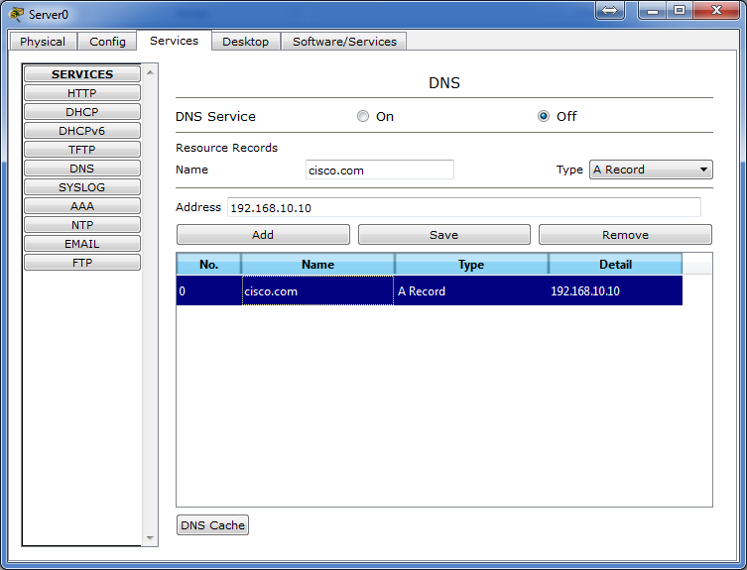
Включаем сервис так же как DHCP и всё. DNS запущен.
HTTP включён изначально и уже есть готовая cтраница.
Можно проверить введя на компьютере в строке браузера cisco.com
4.

Enable password

